**SOA Governance Definition**

A definição de governança SOA é impor ou estabelecer como as pessoas e as soluções trabalham juntas para atingir um objetivo em comum. Ou seja, ela defira as normas, regras entre outros aspectos que ajudaram em um melhor desenvolvimento d uma solução.

A governança SOA deve ser vista como uma aplicação de governança de negócios, governança de TI e governança de EA a Arquitetura Orientada a Serviços (SOA). Com efeito, a governança SOA estende a governança de TI e EA, garantindo que os benefícios que a SOA exalta sejam atendidos.

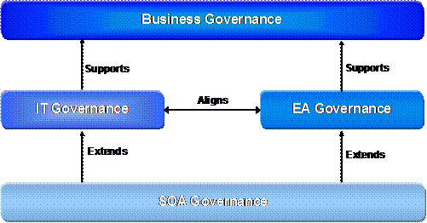

*SOA Governance Relationships*

* **Governança da Arquitetura Corporativa (EA)**  é a prática e orientação pela qual as arquiteturas corporativas e outras arquiteturas são gerenciadas e controladas em nível corporativo. [Fonte: [TOGAF 8.1.1](http://www.opengroup.org/architecture/togaf8-doc/arch/) ]
* **A Governança de TI**  inclui os direitos de decisão, estrutura de responsabilidade e processos para incentivar o comportamento desejável no uso de TI. [Fonte: Baseado em [COBIT4.0](http://www.isaca.org/) ]
* **Governança de Negócios**  é o conjunto de processos, costumes, políticas, leis e instituições que afetam a forma como uma organização é dirigida, administrada ou controlada. [Fonte: [Wikipedia](http://www.wikipedia.org/) , com base nos Princípios de Governança Corporativa da [OCDE ]](http://www.oecd.org/)

## SOA Governance Scope

A governança SOA eficaz requer foco igual nos aspectos de pessoas, processos e tecnologia da governança SOA; portanto, definir e definir o escopo da governança SOA pode ser um desafio.

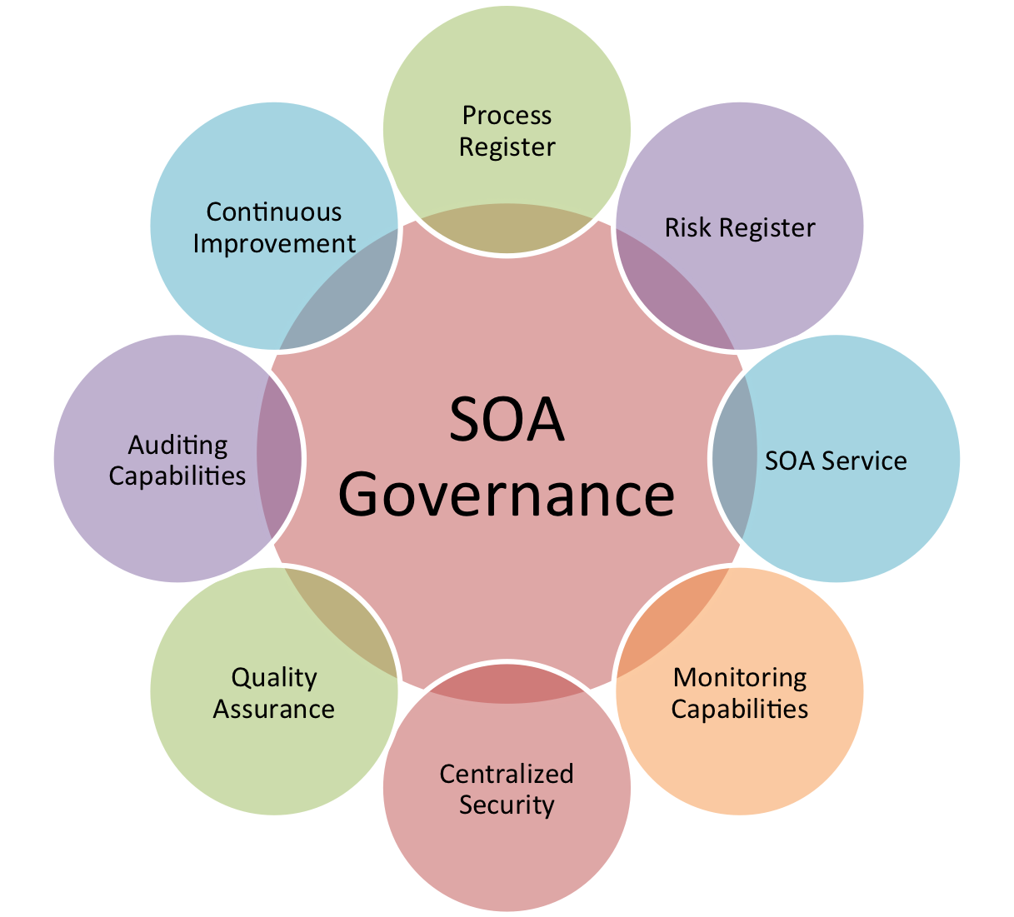

A extensão desses modelos de governança existentes reduz o risco de que as organizações criem regimes de governança em silos descoordenados que potencialmente duplicarão as áreas de cobertura existentes de seus regimes principais de governança. Estender o regime de governança existente para garantir que os benefícios da SOA sejam alcançados ainda é um desafio. Requer governar as atividades de planejamento estratégico, bem como os aspectos de execução de SOA.

## SOA Governance Framework

Não existe um modelo único de boa governança SOA devido a variantes dentro de uma organização. Exemplos dessas variantes incluem a governança existente em vigor, o nível de maturidade SOA, o tamanho da organização, etc. Com efeito, o Modelo de Governança SOA apropriado de uma organização é aquele que define:

* Quais decisões precisam ser tomadas em sua organização para ter uma governança SOA eficaz
* Quem deve tomar essas decisões de governança SOA em sua organização
* Como essas decisões de governança SOA serão tomadas e monitoradas em sua organização
* Quais estruturas, processos e ferramentas organizacionais devem ser implantados em sua organização
* Quais métricas são necessários para garantir que a implementação de SOA de uma organização atenda às suas metas estratégicas

As organizações devem avaliar com franqueza seu atual regime de governança e metas práticas de governança. A partir disso, um roteiro viável para fornecer governança pode ser criado.

O SOA Governance Framework consiste em um SOA Governance Reference Model (SGRM) que é utilizado como ponto de partida, e um SOA Governance Vitality Method (SGVM), que é um processo de feedback de definição/melhoria para definir um Regime de Governança SOA focado e customizado.

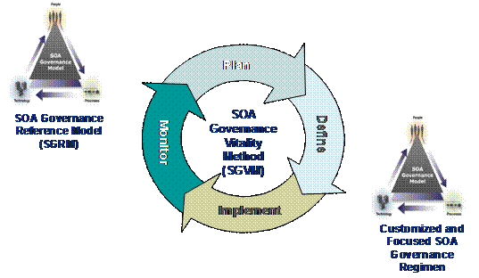

## SOA Governance Reference Model (SGRM)

O Modelo de Referência de Governança SOA (SGRM) é um modelo genérico que estabelece uma base de entendimento e é utilizado para agilizar o processo de adaptação do Regime de Governança SOA para uma organização. Todos os aspectos do SGRM devem ser revisados ​​e considerados para customização ao ambiente da organização. Os exemplos fornecidos pretendem ser um ponto de partida para discussão que pode ser selecionado ou estendido.

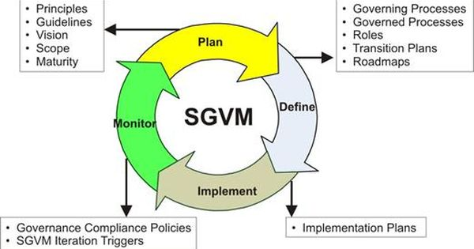

## SOA Governance Vitality Method (SGVM)

O SOA Governance Vitality Method (SGVM) é um processo que começa com o SGRM e depois segue uma série de atividades em fases para customizá-lo para as variantes da organização. A governança SOA deve ser vista como um processo e não como um projeto; portanto, as fases do SGVM devem ser vistas como um ciclo de melhoria contínua, onde o progresso é medido, e correções de curso e atualizações do Regime de Governança SOA são realizadas quando necessário.

